Экспонаты из мест боев Второй Ударной армии Волховского фронта
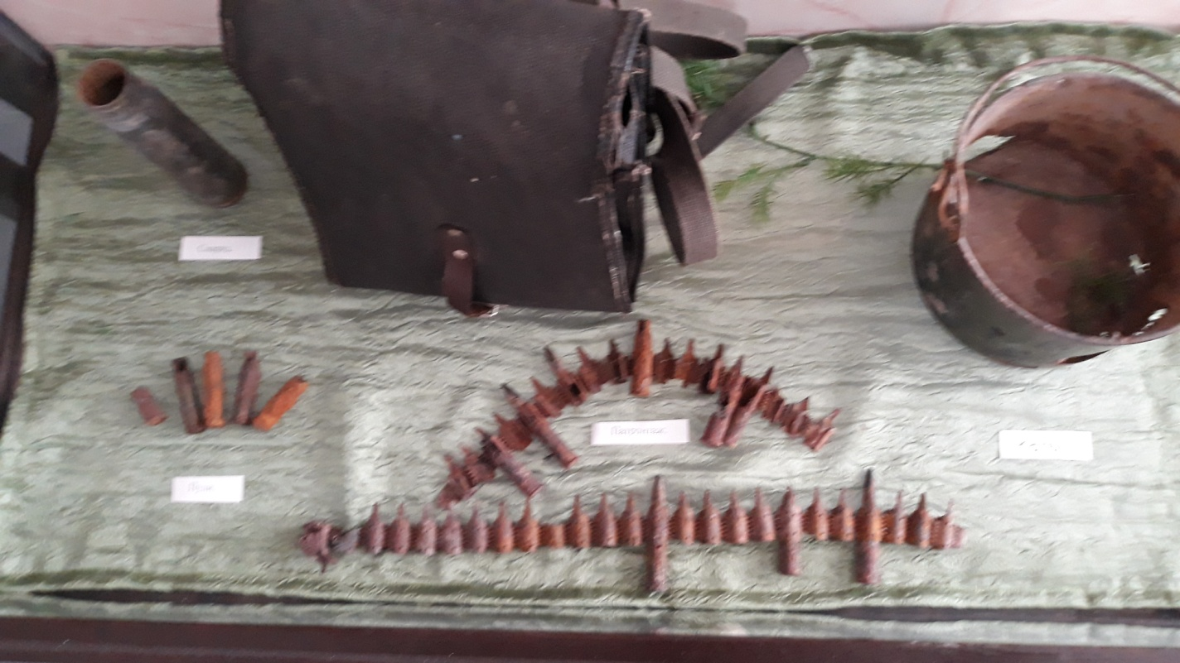

Личные вещи героя Советского Союза Вали Хазиева
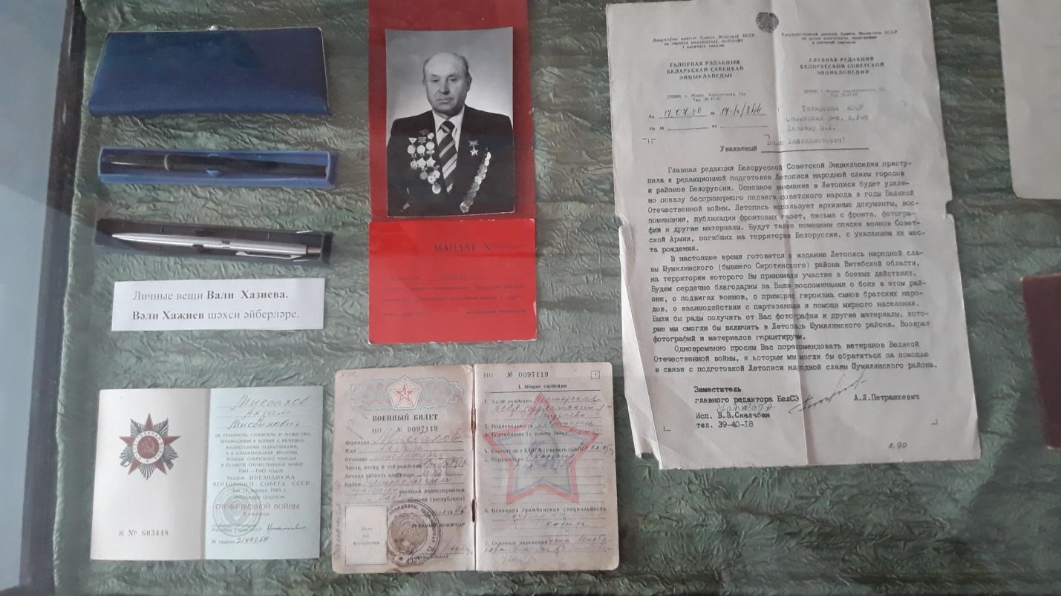

Личные вещи героя Советского Союза Садрутдинова Акзама

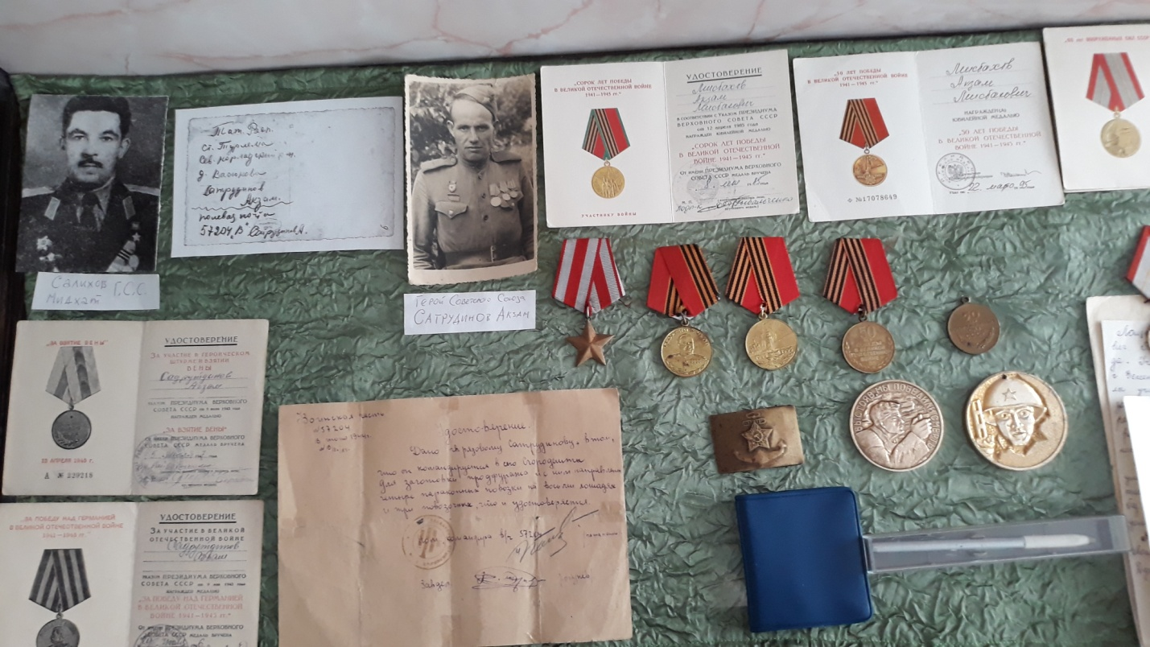
Герои –наши земляки

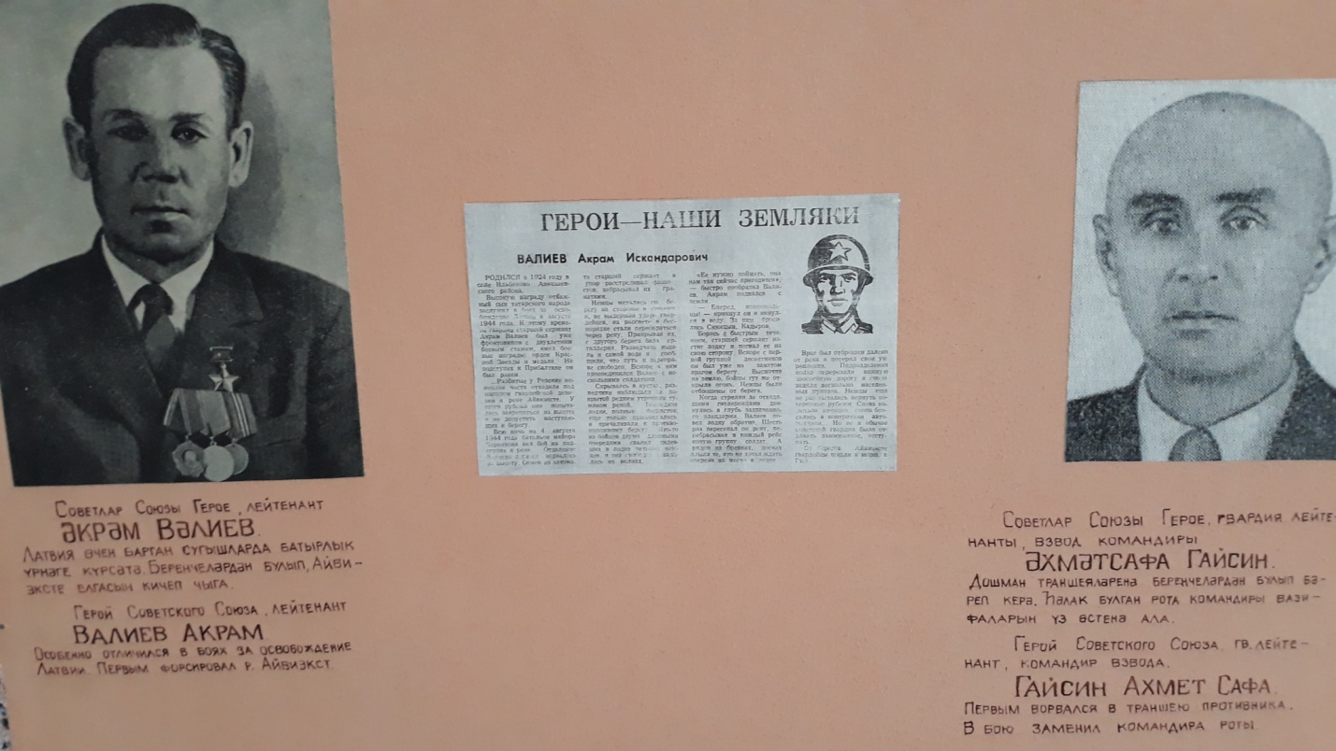

Письма треугольники
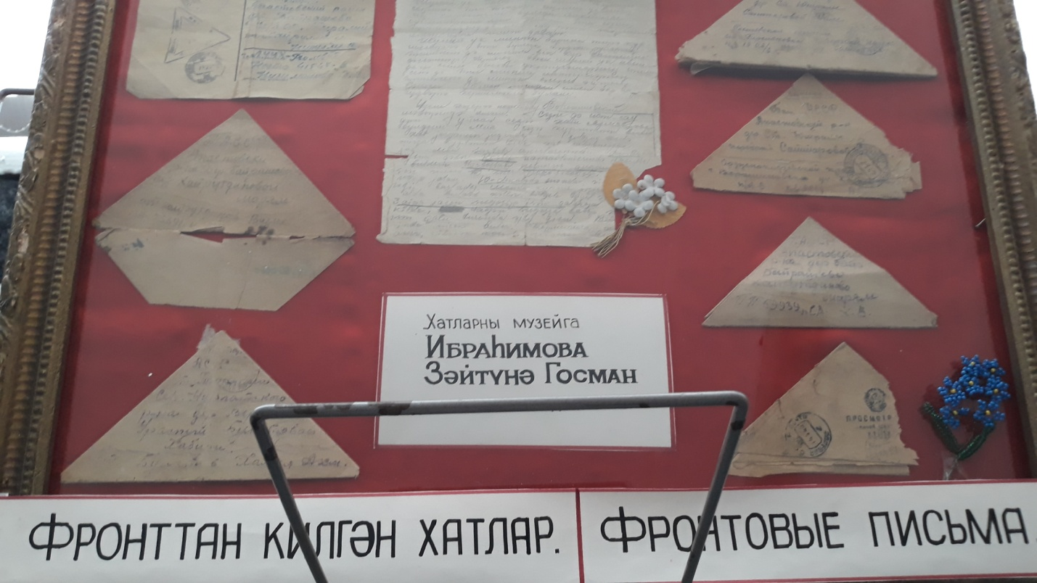

Татарские солдаты –защитники Москвы

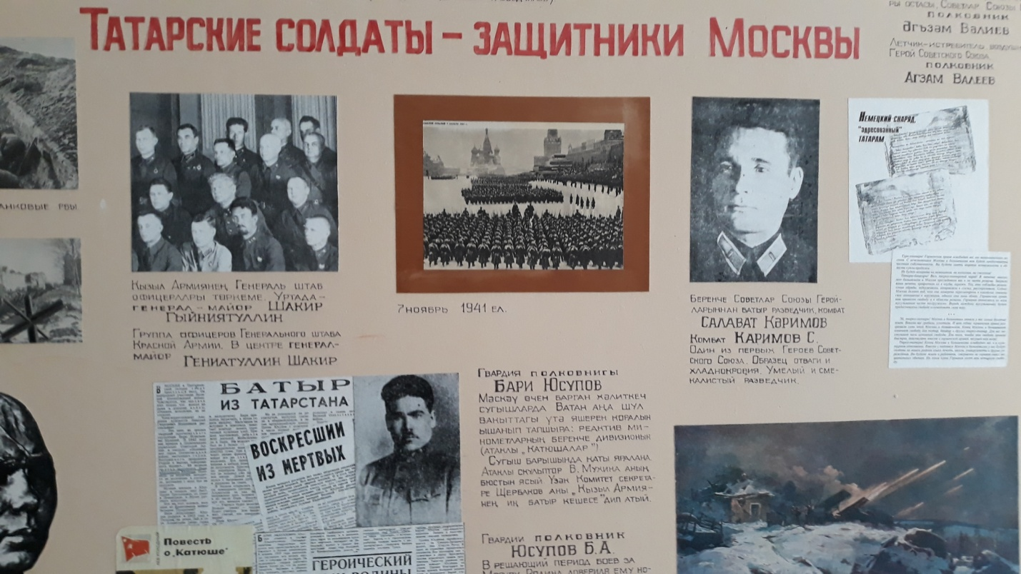

Первые герои Великой Отечественной Войны
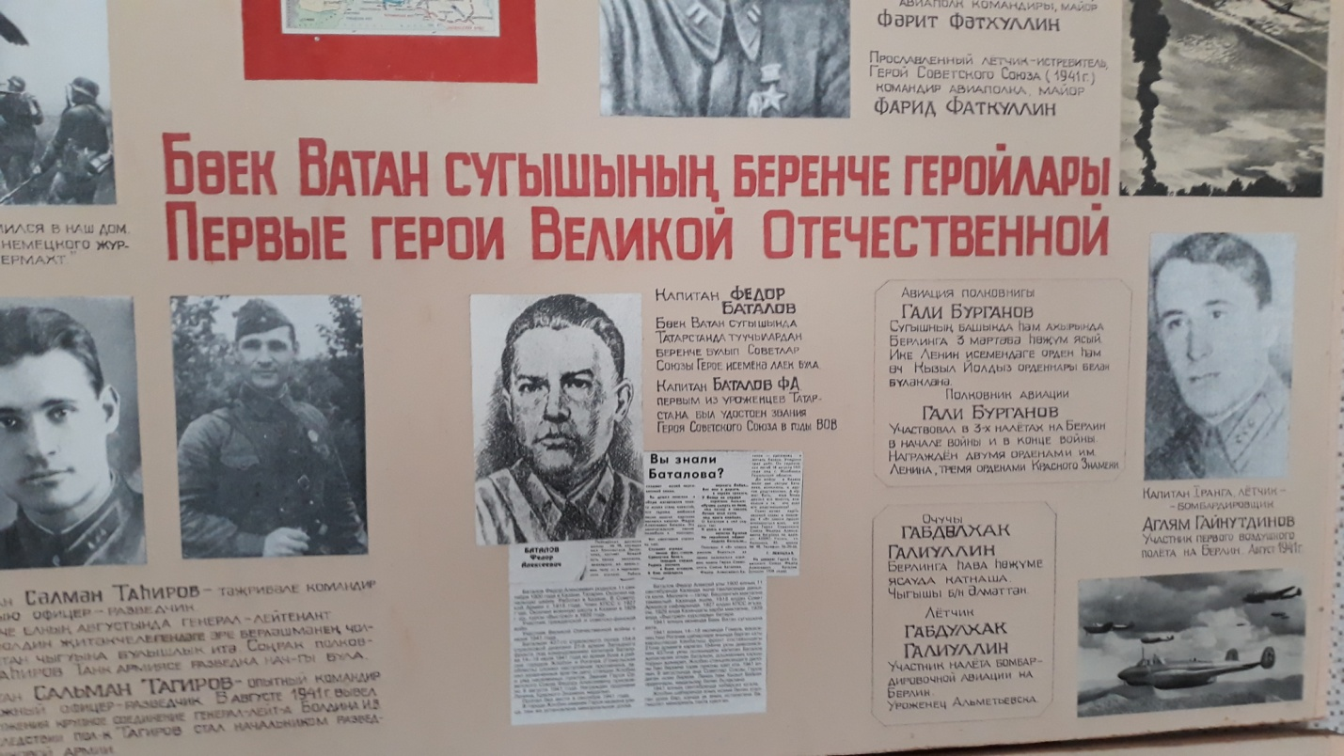
Легендарный герой – майор Новиков П.Г.

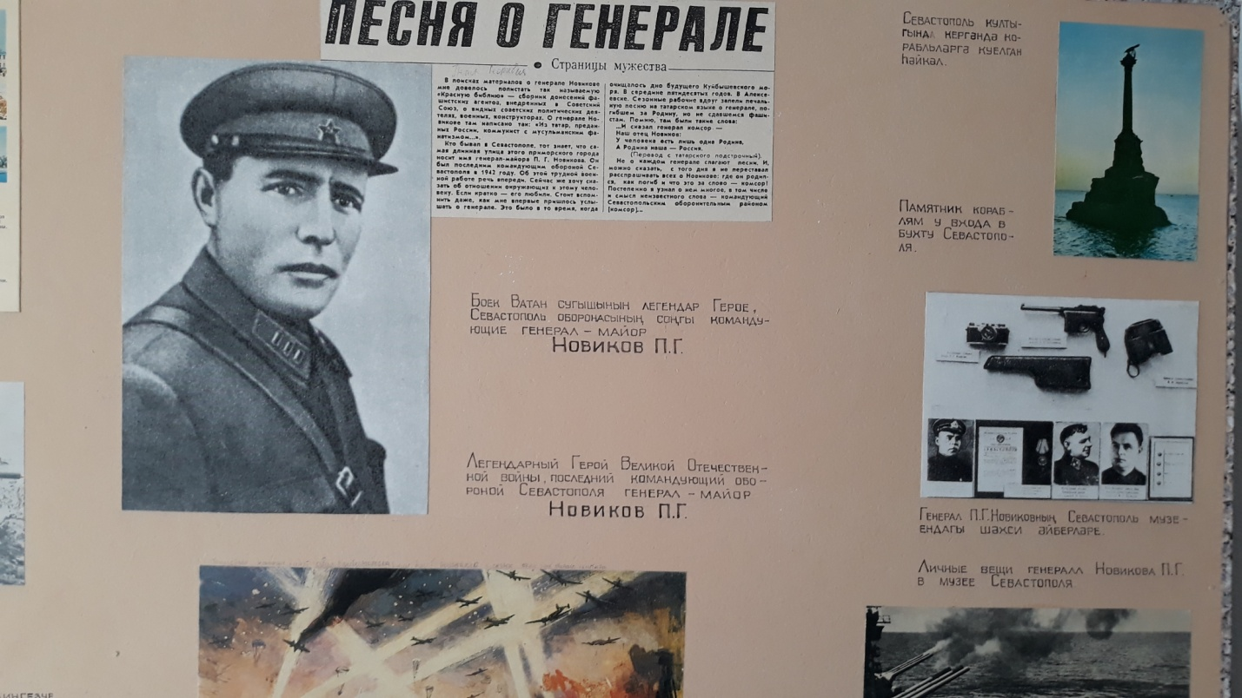

Батыр из Татарстана
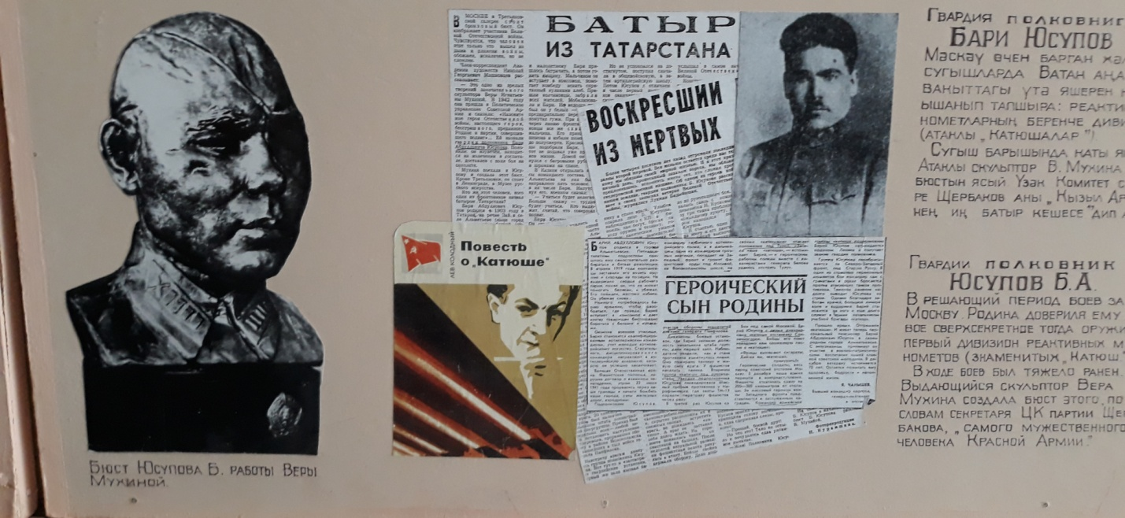

Татары в начале войны
